КРАСНОДАРСКИЙ КРАЙ КРЫЛОВСКИЙ РАЙОН СТАНИЦА КРЫЛОВСКАЯ

КРАЕВОЙ КОНКУРС ЭКОЛОГИЧЕСКИХ ПРОЕКТОВ
«ВОЛОНТЕРЫ МОГУТ ВСЕ»

НОМИНАЦИЯ «ЦВЕТУЩАЯ ПЛАНЕТА»

КОЛЛЕКТИВНОЕ УЧАСТИЕ

СОЦИАЛЬНО-ЭКОЛОГИЧЕСКИЙ ПРОЕКТ
«ШКОЛА НАЧИНАЕТСЯ СО ШКОЛЬНОГО ДВОРА»

МУНИЦИПАЛЬНОЕ БЮДЖЕТНОЕ ОБЩЕОБРАЗОВАТЕЛЬНОЕ УЧРЕЖДЕНИЕ СРЕДНЯЯ ОБЩЕОБРАЗОВАТЕЛЬНАЯ ШКОЛА №3 ИМЕНИ ВЛАДИМИРА СТУПАКА СТАНИЦЫ КРЫЛОВСКОЙ МУНИЦИПАЛЬНОГО ОБРАЗОВАНИЯ КРЫЛОВСКИЙ РАЙОН

РУКОВОДИТЕЛЬ ПРОЕКТА МИЛЬБРАТ ТАТЬЯНА ВЛАДИМИРОВНА
КОМАНДА: Добровольческий отряд «Комета»
Бардацкая Елизавета Артемовна
Петренко Анна Андреевна
Харченко Виктория Евгеньевна

Паспорт
Полное название проекта:
социально-экологический проект «Школа начинается со школьного двора»
Организация-заявитель при коллективном участии ( полное название, полный почтовый адрес, контактный телефон, сайт организации):
муниципальное бюджетное общеобразовательное учреждение средняя общеобразовательная школа №3 имени Владимира Ступака станицы Крыловской муниципального образования Крыловский район
352080, Краснодарский край, Крыловский район, станица Крыловская, улица Комсомольская, 162, тел.(886161) 32565, https://school3.obrkril.ru,
ФИО автора-руководителя проекта:
Мильбрат Татьяна Владимировна
ФИО команды проекта:
Бардацкая Елизавета Артемовна
Петренко Анна Андреевна
Харченко Виктория Евгеньевна

Цель проекта:
активизация деятельности по благоустройству, озеленению и улучшению окружающего ландшафта школьного двора.
Задачи проекта :
- Формирование у подрастающего поколения активной гражданской и жизненной позицию, бережное отношение к природе родного края и ответственность за её сохранение.
- Развитие творческого интереса к практической деятельности в области
ландшафтного дизайна.
- Содействие нравственному, эстетическому и трудовому воспитанию школьников.
- Отработка механизмов эффективного вовлечения подростков группы социального риска и детей, находящихся в трудной жизненной ситуации в социально-значимую деятельность.
- Привлечение внимания педагогов, обучающихся, родителей, сотрудников школы, общественности к решению актуальных проблем школы и объединить их усилия на благоустройство, эстетическое оформление и озеленение территории школы.
Целевая аудитория проекта:
Педагоги, обучающиеся, родители, общественность.

Сроки и период реализации проекта:
Срок реализации проекта 3 года. С октября 2019 года по октябрь 2022 года.
География проекта:
Пришкольная территория МБОУ СОШ №3
Краткое описание проекта:
Благоустройство территории, разбивка цветников и создание ландшафтных композиций силами учащихся и общественности, изучение экосистемы школьного двора.
Ожидаемые результаты проекта:
- повышение экологической культуры и заинтересованности, учащихся в защите и сохранении природной среды;
- создание благоприятных условий для укрепления здоровья всех участников образовательного процесса;
- расширение видового разнообразия растений на территории школьного двора для расширения образовательной среды школы;
- создание места отдыха и общения для школьников в свободное от уроков время;
- повышение конкурентоспособности школы путем создания имиджа красивого уютного дома, красота которого создается инициативой и трудом детей, родителей и педагогов.

Высажено более 80 деревьев, 90 кустарников, 300 цветочных культур.
Привлеченные партнеры проекта:
Администрация Крыловского сельского поселения, Совет Крыловского сельского поселения, Совет молодых депутатов МО Крыловский район.
Мультипликативность (тиражируемость) проекта:
Социальные сети ВК, Инстаграмм

«Если бы каждый человек на клочке земли своей
сделал все, что он может,
как прекрасна, была бы Земля наша».
А.П. Чехов
Школьный двор – часть образовательной среды, в которой протекает процесс социализации, воспитания и развития личности ребенка. Эта среда должна быть функциональна и комфортна, так как является составляющей частью процесса обучения. Кроме этого она должна быть и местом проведения свободного времени.
Школьный двор – это территория детства, и для ребенка очень важно, в каком окружении пройдут такие важные периоды его жизни, как детство, отрочество, юность. Задача взрослых - сделать эту территорию безопасной, уютной, красивой.
Чтобы убедиться в актуальности обозначенных проблем, мы провели соцопрос с директором МБОУ СОШ № 3, педагогами, родительской общественностью, а так же анкетирование обучающихся 9-11 классов по факту выяснения их мнения о важности изменения облика школы в лучшую сторону.
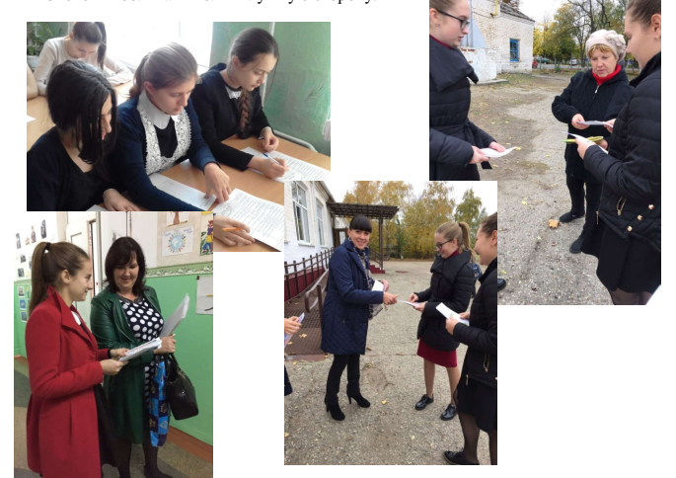

Оказалось, проблема благоустройства и озеленения школьной территории является актуальной не только для обучающихся, но и для общественности в целом.
Социальный опрос обучающихся, работников школы, местного населения показал, что необходимо провести ряд мероприятий с целью создать уголок с новыми красивыми клумбами, альпийской горкой, дорожками, скамейками. Так родился наш проект по озеленению и благоустройству школьной территории. Выбирая тему своего проекта, мы
решили порадовать результатом своего труда не только себя, но и окружающих, а также попробовать свои силы в оформительском деле, узнавая при этом много нового.
На совещании при директоре представили проект и заручились поддержкой
администрации, педагогического коллектива школы
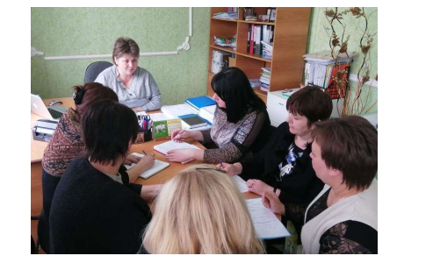

и запустили проект …….
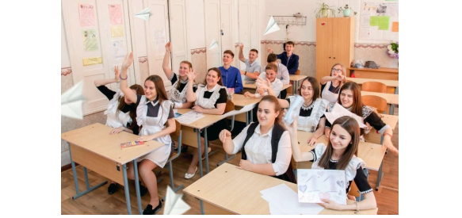

На заседании ШУС распределили основные обязанности в рамках практического этапа проекта. Необходимо было из числа школьников набрать команду помощников.
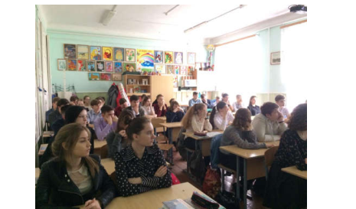

Нами была проведена исследовательская работа по изучению экологического состояния пришкольной территории, изучен видовой состав древесных насаждений и их жизненное состояние, а также состояние клумб на территории школьного двора.
На основании исследований, анкетирования был разработан план-проект озеленения
пришкольной территории. Первая часть мероприятий данного проекта реализовалась осенью 2019 и весной 2020 года.

Очистка территории школьного двора от мусора
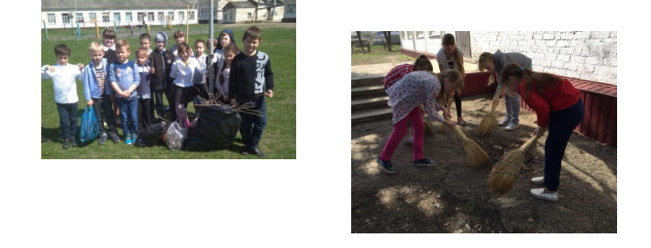

Распределены и закреплены определенные пришкольные территории за коллективами 2-11 классов.
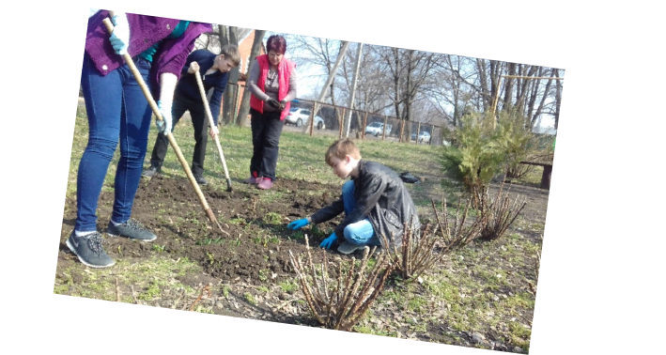
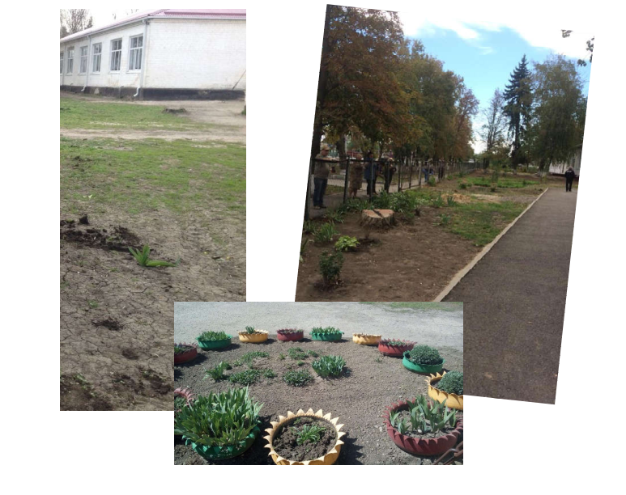
Разбиты клумбы и цветники
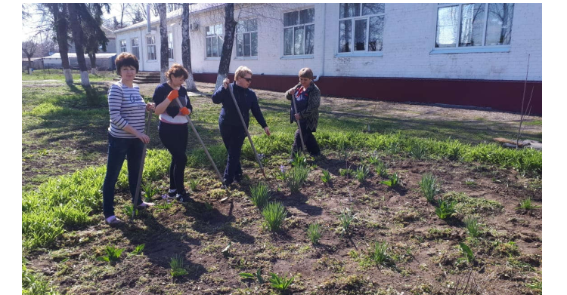
Определен перечень растительности для посадки сада и клумб. Высажено в течение реализации первой части проекта 200 штук цветов, 50 деревьев, 70 кустарников.
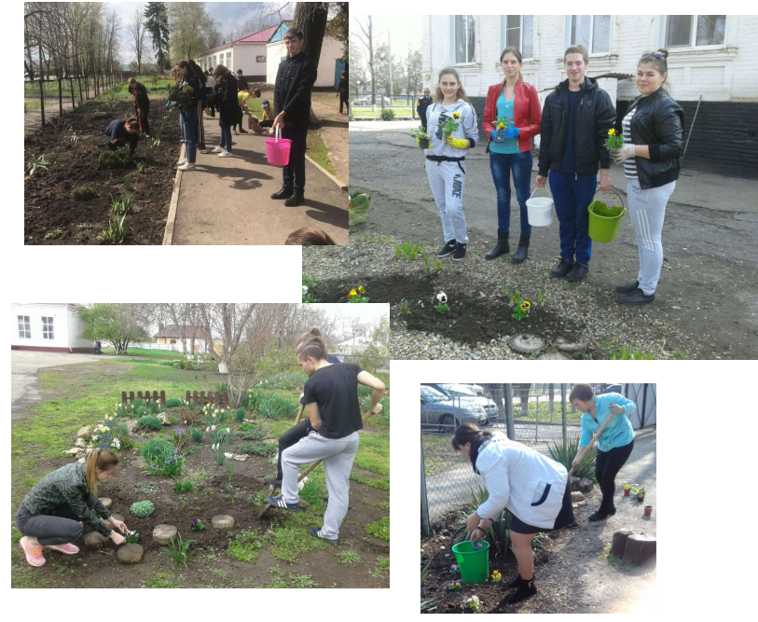

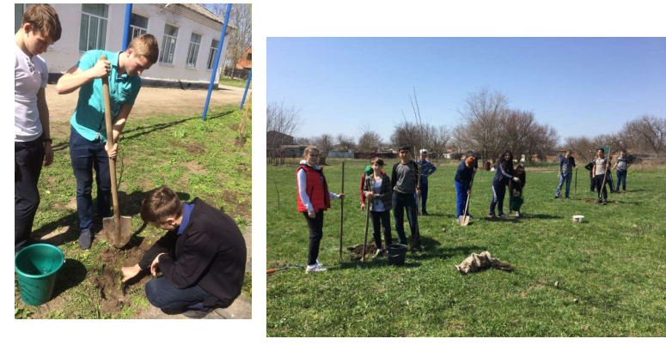
Библиотекарем школы была организована и проведена Акция «Птицы нашего двора». В рамках этой Акции обучающиеся нашей школы, совместно с родителями изготовили скворечники и кормушки для птиц.
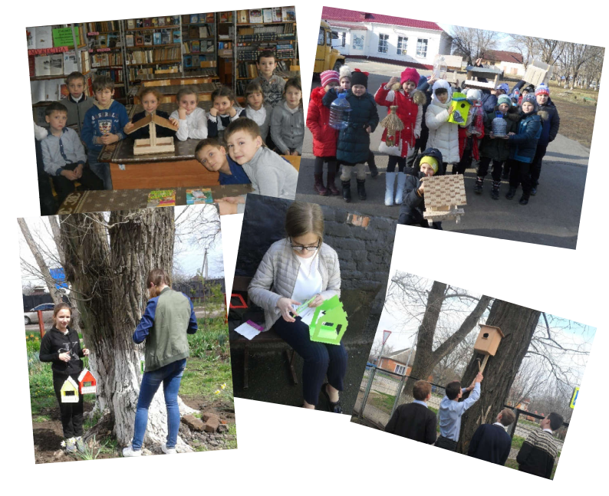

Ребята 6-8 классов, посещающие кружок декоративно-прикладного мастерства, изготовили дизайнерские бабочки-подставки для цветов., декоративные украшения.
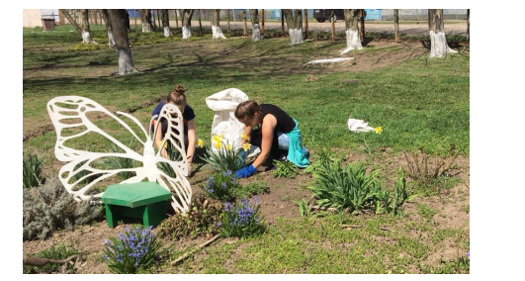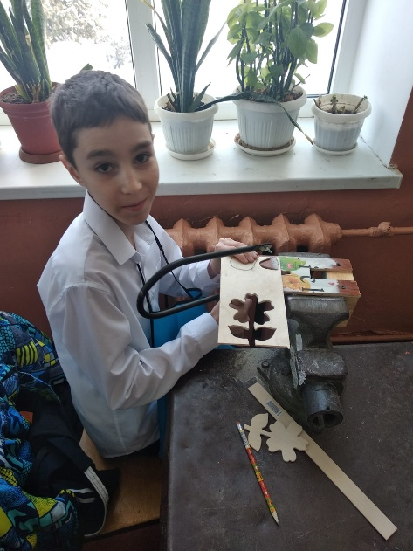
Родители обучающихся 11 класса изготовили декоративную мельницу
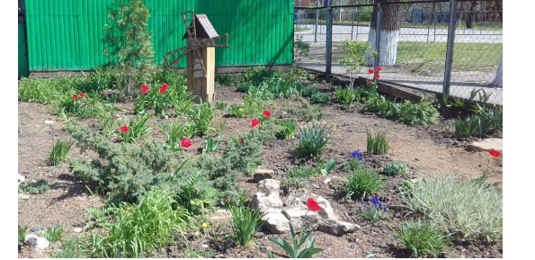
Своими руками юноши на уроках технологии изготовили, из уже
невостребованных ученических стульев , садовые лавочки.
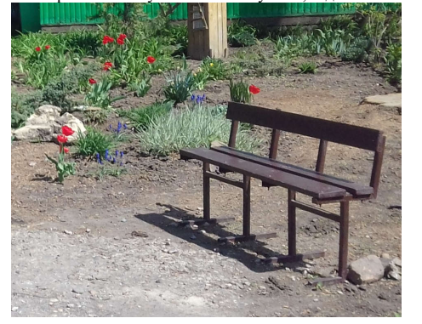

Члены Совета молодых депутатов администрации МО Крыловский район помогли администрация школы приобрести садовые фигуры аистов, а родители помогли соорудить для них подставку.
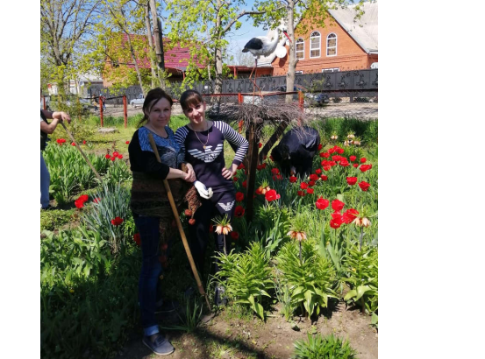
Вторая часть мероприятий проекта реализовалась осенью 2020 и весной 2021 года.
Ребята разукрасили асфальт перед зданием школы цифрами и буквами
алфавита!
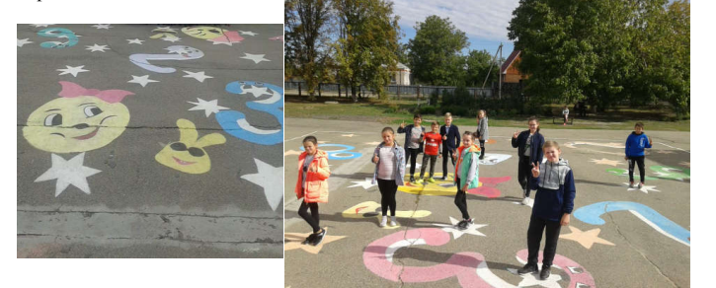

Покрасили забор по периметру школы, но очень ждали новенький!
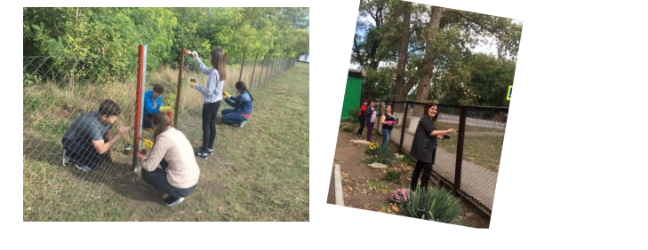
Продолжили насаждение растительности, озеленение пришкольных территорий и вновь разбитых клумб. Высажено 30 деревьев, 20 кустарников, 100 штук цветочных растений.
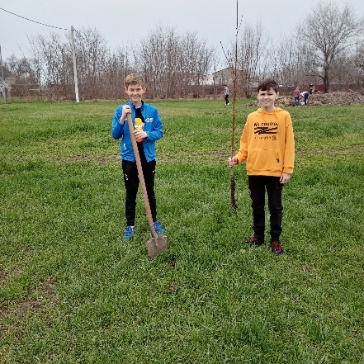
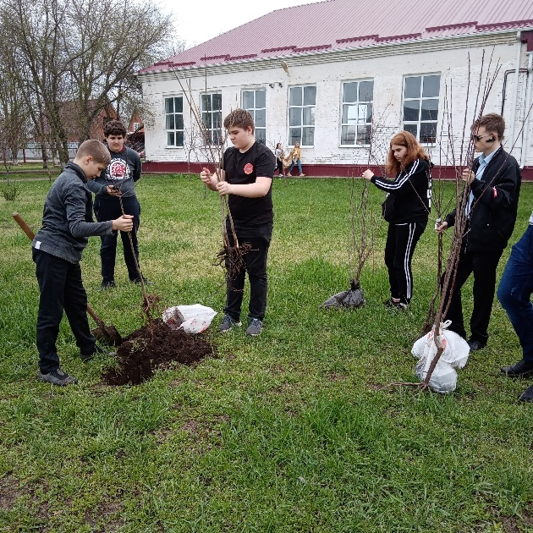
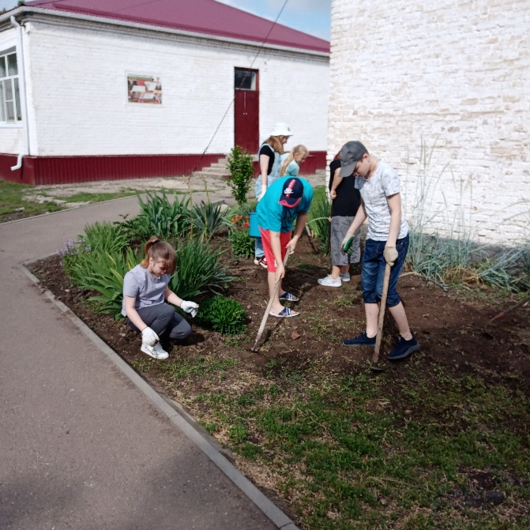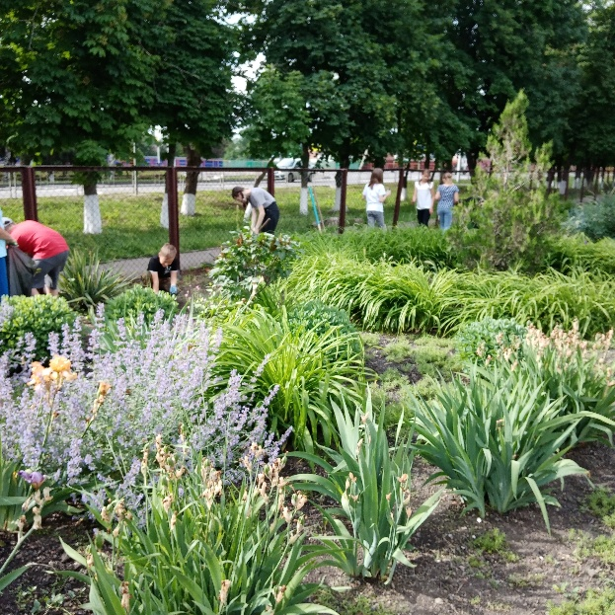

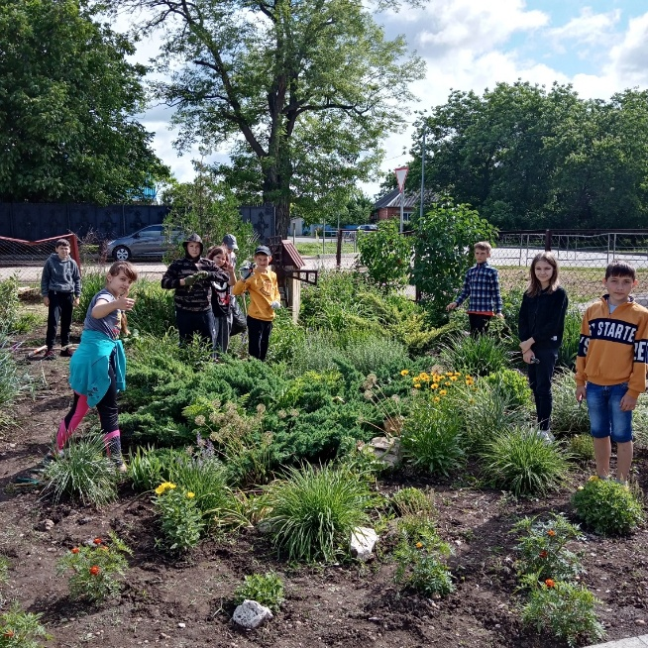
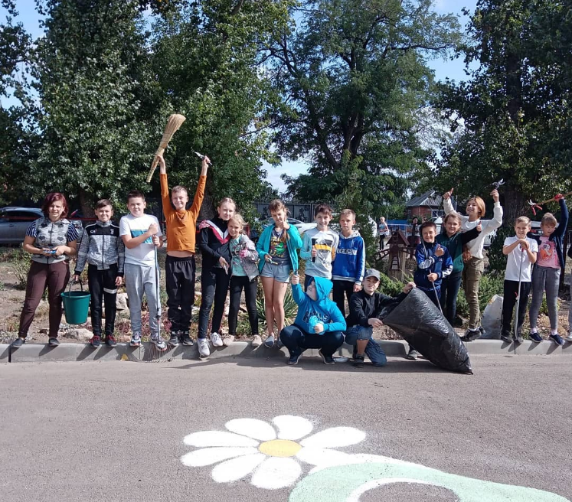

Заключительная третья часть проекта частично реализована осенью 2021 года.
В школе, при содействии администрации Крыловского сельского поселения, спилены старые, угрожающие жизни деревья.
По периметру школы установлен новый красивый забор благодаря депутатам ЗСК и поддержке главы администрации МО Крыловский район В.Г. Демирову.

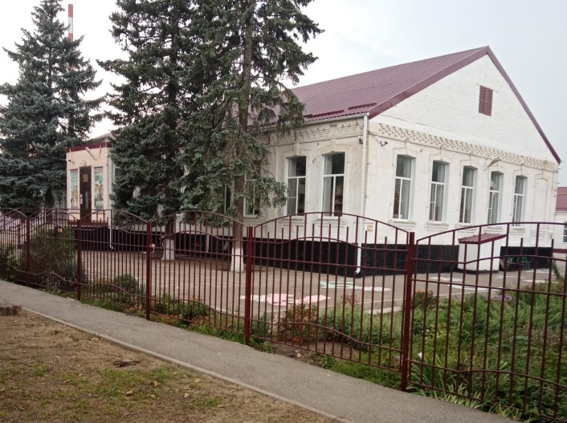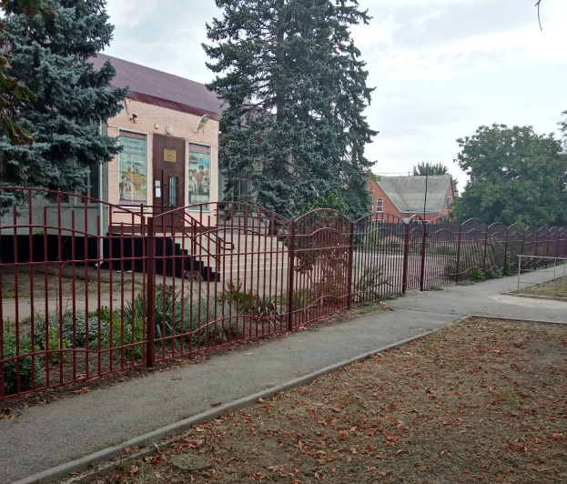
Весной 2022 года будут откорректированы бордюрные зоны вблизи забора и посажены красивые декоративные кустарники.

Научить человека думать не только о себе, но и об окружающем мире нелегко, особенно эта проблема актуальна для подростков. Охрана и защита природы позволяет подросткам ощутить свою значимость, взрослость, свою способность делать важные, полезные дела.
Участие в социальных экологических проектах позволяет учащимся реально видеть результаты своей деятельности, приносить радость окружающим, создавать прекрасное. То, чему ученик в школьные годы научится при проектировании и воплощении в жизнь, пригодиться ему в жизни.
В процессе реализации нашего социально-экологического проекта мы убедились в том, что любое начинание, можно завершить успешно, если приложить творческие возможности, фантазии, инициативность и активность.
Школьный двор есть в каждой школе, он является резервом для более широкого вовлечения учащихся в трудовую деятельность, резервом для роста познавательной активности.
Красивое, яркое цветочное оформление школьного двора способствует
проявлению и развитию творческих способностей детей.
Школьный двор - это эффективное средство формирования экологической культуры и эстетического чувства обучающихся, становления их нового гражданского сознания. Это
мир, где каждый должен: чувствовать себя комфортно и гармонично; иметь широкие возможности для самореализации на пользу себе и другим; обрести опыт жизненного созидательного успеха.
Выбирая тему своего проекта, мы решили порадовать результатом своего труда не только себя, но и окружающих, а также попробовать свои силы в оформительском деле, узнавая при этом много нового.
Знания, полученные в ходе реализации проекта, мы сможем
применить в дальнейшей жизни.
В своём проекте мы хотели создать такой школьный двор, в котором одновременно комфортно и уютно будет людям разного возраста. И думаем, что у нас это получилось.
Мы уйдем из школы, но сюда придут наши дети, и очень хотелось бы, что бы начатое нами благое дело, продолжало жить и развиваться.
Наш школьный дворик сияет красотой, чистотой и уютом и комфортом.
Результаты нашего проекта оценили на отлично наши родители, люди проживающие рядом со школой, глава Крыловского сельского поселения С.Н. Яковлева и даже гости станицы.
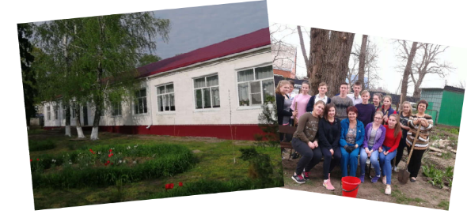
Считаем, что путем создания имиджа благоустроенного уютного школьного дома, красота которого создается инициативой и трудом детей, родителей и педагогов мы добьемся высоких результатов, потому что Мы КОМАНДА!

Приложения
https://www.instagram.com/p/COBJbpbHmC1/?utm_source=ig_web_copy_link
https://www.instagram.com/p/COSj4ZCHE3L/?utm_source=ig_web_copy_link
https://www.instagram.com/p/CNxzC-yH_ht/?utm_source=ig_web_copy_link
https://www.instagram.com/p/CHGXhRhnql4/?utm_source=ig_web_copy_link
https://www.instagram.com/p/B4146vknl1y/?utm_source=ig_web_copy_link
https://www.instagram.com/p/B_Xe_ieA-L8/?utm_source=ig_web_copy_link
https://www.instagram.com/p/CAyP4jjHdwq/?utm_source=ig_web_copy_link

